**Практическое задание муниципального этапа Всероссийской**

**олимпиады школьников по технологии 2024-2025 учебного года**

**(номинация «Культура дома и декоративно-прикладное творчество»)**

**8-9 класс**

**Практическое задание по моделированию**

**«Моделирование юбки»**

**Задание:**

1. Внимательно прочитайте описание модели и рассмотрите эскиз.

2. Найдите различия с базовой конструкцией прямой юбки (см. лист «Чертеж основы прямой юбки»).

3. В соответствии с эскизом нанесите новые фасонные линии и обозначьте ваши действия по моделированию на чертеже основы юбки на листе «Контроль практического задания». Используйте для этого стрелки, значки, слова, список, алгоритм действий и т.д.

4. Перенесите линии фасона на шаблон из цветной бумаги (чертеж на стр. 2 можно использовать для разрезания).

5. Изготовьте из цветной бумаги детали выкройки для раскладки на ткани.

6. Аккуратно наклейте детали выкройки на лист «Результат моделирования».

7. Нанесите на детали выкройки необходимые надписи для раскроя.

|  |  |
| --- | --- |
| **Эскиз** | **Описание модели** |
| D:\Оля\Информация\Технология\Олимпиады\2024-2025\Муниципальный этап\8-9 класс\Юбка эскиз.jpg | Расклешённая юбка из плотной ткани на основе выкройки прямой юбки.  На переднем и заднем полотнищах юбки, по центру, встречные складки, талиевые вытачки переходят в вертикальный шов. Боковая часть юбки имеет подрезы, которые располагаются по середине под небольшим углом. В боковой верхней части переднего полотнища юбки находятся вертикально расположенные прорезные карманы, обработанные планкой.  В среднем шве заднего полотнища – застежка на тесьму «молния». Все части юбки расклешены.  Верхний срез юбки обработан притачным поясом. |

**Чертеж основы прямой юбки (цветной лист бумаги)**

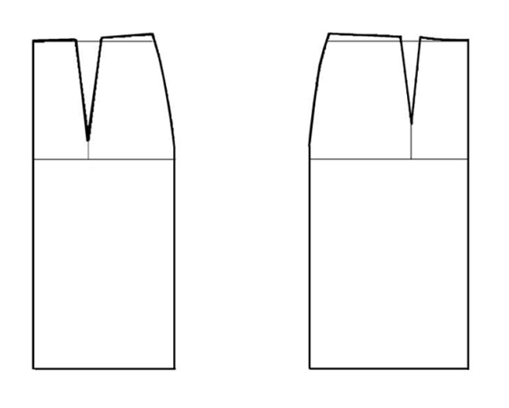

**Контроль практического задания**

**«Моделирование прямой юбки»**

Нанесение линий фасона и необходимых надписей на чертеж основы.



**Результат моделирования (приклеить готовые выкройки модели)**

Карта пооперационного контроля к практической работе «Моделирование прямой юбки»

|  |  |  |  |
| --- | --- | --- | --- |
| № п/п | Критерии оценивания | Баллы | По факту |
|  | Нанесение новых линий фасона и надписей на чертеже основы прямой юбки | **8** |  |
| 1 | Оформление встречной складки на перднем полотнище юбки | 1 |  |
| 2 | Оформление встречной складки на заднем полотнище юбки | 1 |  |
| 3 | Оформление среднего вертикального шва на переднем полотнище юбки | 1 |  |
| 4 | Оформление среднего вертикального шва на заднем полотнище юбки | 1 |  |
| 5 | Оформление боковых подрезов (нанесение значков и надписей) | 1 |  |
| 6 | Оформление кармана (наличие надписей или значков) | 1 |  |
| 7 | Оформление пояса | 1 |  |
| 8 | Оформление планки и мешковины | 1 |  |
|  | Подготовка выкройки юбки к раскрою | **12** |  |
| 7 | Выполнение полного комплекта деталей, соответствие намеченным линиям и модели, соблюдение пропорций и масштаба (5 баллов):  - моделирования заднего полотнища (1 балл)  - моделирования переднего полотнища (1 балл)  - оформления боковых разрезов, с оформлением линии подреза и места под карман (2 балла)  - оформления пояса (1 балл) | 5 |  |
| 8 | Название деталей | 1 |  |
| 9 | Количество деталей | 1 |  |
| 10 | Направление долевой нити деталей | 1 |  |
| 11 | Сгибы деталей, линии середины деталей | 1 |  |
| 12 | Наличие метки под застежку на тесьму «молния» | 1 |  |
| 13 | Припуски на обработку каждого среза | 1 |  |
| 14 | Аккуратность выполнения моделирования | 1 |  |
|  | о | 20 |  |